Пресс-релиз

SNØHETTA
АРХИТЕКТУРА – ЛАНДШАФТ – ИНТЕРЬЕР
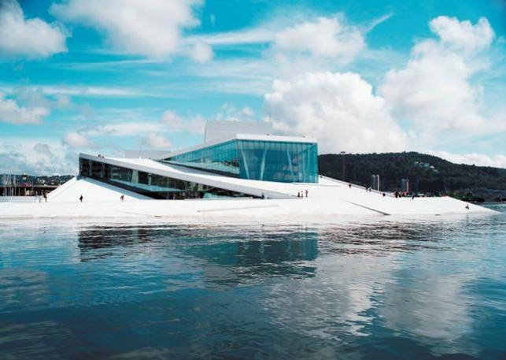
29 марта – 22 апреля  Государственный музей архитектуры им. А.В. Щусева  Аптекарский приказ | Открытие 28 марта в 19.00  Пресс-конференция в 18.00  в фойе Главного здания
Snøhetta, здание Норвежской оперы и балета, Осло.Фотограф Йенс Пассот (Jens Passoth)

Куратор выставки: Эва Мадсхюс / Eva Madshus, главный куратор Национального музея искусства, архитектуры и дизайна в Осло.
Организаторы: Государственный музей архитектуры имени А.В. Щусева, Посольство Королевства Норвегия в РФ и Национальный музей искусства, архитектуры и дизайна в Осло (Норвегия).



Дополнительные материалы,
фотографии и аккредитация:
Юлия Закопайко
+7 (915) 450-43-49
pr.muar@gmail.com
Государственный музей архитектуры им. А.В. Щусева представляет передвижную выставку всемирно известного норвежского бюро архитектуры, ландшафтного и интерьерного дизайна «Снёхетта» (Snøhetta).
Первое признание пришло к «Снёхетте» после победы в двух крупных международных архитектурных конкурсах – на разработку проектов новой Александрийской библиотеки в Египте и Оперного театра в Осло. Эти здания стали визитными карточками своих стран, а проект новой Оперы в столице Норвегии был удостоен премии Миса ван дер Роэ.
Проекты «Снёхетты» отличаются новаторскими и сложными решениями, а также удивительным сочетанием международной концепции с глубоко норвежской архитектурной философией, в основе которой – органичное взаимодействие архитектуры с окружающей средой. Этот уникальный стиль был разработан большой командой проектировщиков, ландшафтных архитекторов, дизайнеров интерьеров, промышленных дизайнеров и других специалистов из разных стран мира.
В 2009 году бюро «Снёхетта» отметило свой 20-летний юбилей. В честь этой даты в Национальном музее искусства, архитектуры и дизайна в Осло открылась масштабная выставка, посвященная проектам бюро. За время работы ее посетило 27 000 человек. С 2009 года выставка путешествует по миру и теперь открывается в Москве.
Экспозиция, представленная в Музее архитектуры им. А.В. Щусева, состоит из восьми разделов, включающих фотографию, модели, чертежи, визуализацию и компьютерную анимацию, фильмы и текстовые описания. Первый раздел посвящен офисам «Снёхетты» в Осло и Нью-Йорке. Еще пять – наиболее крупным проектам «Снёхетты», среди которых музейный павильон Мемориала 11 сентября (Нью-Йорк), Центр науки и культуры Короля Абдул Азиза (Саудовская Аравия), Ворота Рас-эль-Хайма (ОАЭ), здания норвежской Оперы и Александрийской библиотеки. В двух оставшихся разделах представлены другие проекты «Снёхетты», а также здания трех норвежских музеев.
Выставка оборудована интерактивной сенсорной панелью, которая позволяет получить исчерпывающую информацию о 100 проектах норвежского бюро. Также посетители увидят фильмы «Дворец в пустыне» (The Desert Castle) о Воротах Рас-эль-Хайма и «Создавая легенду» (Building a legend) об Александрийской библиотеке.
Официальный сайт бюро «Снёхетта»: www.snoarc.no
Пресс-конференция состоится в 18.00 в фойе Главного здания.
Спикеры:
Ирина Коробьина, директор Государственного музея архитектуры им. А.В. Щусева
Кнут Хауге (Knut Hauge), чрезвычайный и полномочный посол Норвегии в России
Эва Мадсхюс (Eva Madshus), куратор выставки, главный куратор Национального музея искусства, архитектуры и дизайна в Осло
Йенни Осульдсен (Jenny Osuldsen), ландшафтный архитектор бюро «Снёхетта»



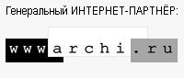

Информационные партнеры проекта Генеральный интернет-партнер

